رصد الأهلة
د. أيمن بن سعيد كردي
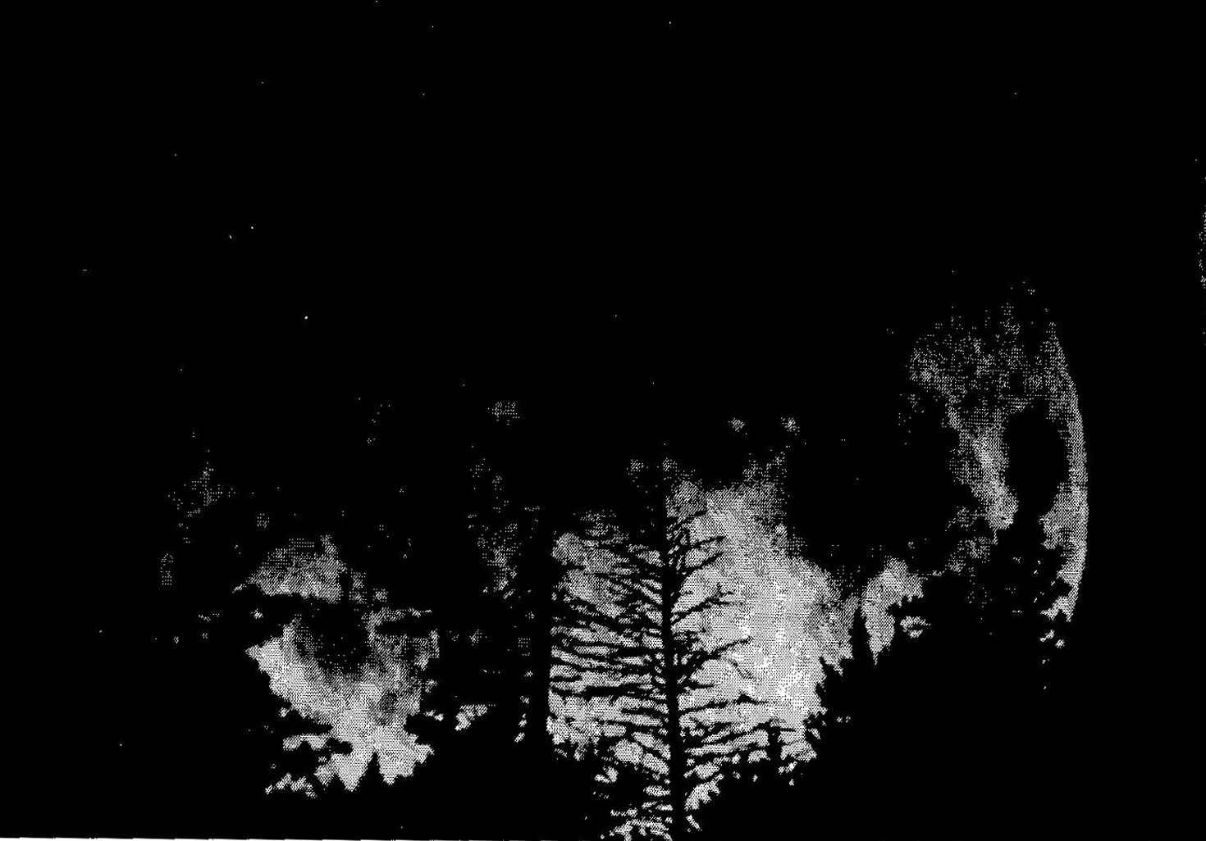
منظر بديع للقمر شوهد في أحد الغابات عند الأفق
لقد تغنى الشعراء بالقمر كثيراً، ولهم حق في ذلك فالعين تسعد حينما ترى القمر يبدد ظلام الليل الدامس. وكان الفلاحون يترقبون البدر في قراهم ليعملوا على ضوئه في حقولهم. وتغير القمر من هلال إلى تربيع ثم بدر وهكذا حتى يصبح محاقا في آخر الشهر هذا التغير في منظر القمر يجعلنا نشعر بمرور الوقت وتحرك الزمان وهذا هو السر في اعتماد الإنسان على القمر في حساب الشهور، وفكرة الأسبوع هي الفترة الزمنية بين أوجه القمر المتتالية: المحاق والتربيع الأول والبدر والتربيع الثاني. ولابد من التفاتة إلى إنعام الله علينا نحن سكان الأرض أن جعل لكوكبنا قمراً له حجم كبير وبعده عنا مناسب بحيث نراه في المنازل المختلفة وبشكل واضح.

مقدمة:
القمر تابع للأرض يدور حولها كما تدور الأرض حول الشمس. ويعتبر القمر كبيراً بالمقارنة مع الأقمار الأخرى الموجدة في المجموعة الشمسية. وتبلغ كتلة القمر حوالي 0.012 من كتلة الأرض، فالجاذبية عليه ضعيفة بحيث يشعر الإنسان وهو على سطح القمر أنه أصبح ريشة يسهل أن تطير في الهواء حيث تبلغ قيمة الجاذبية عليه سدس جاذبية الأرض، ولذلك لم يحتفظ بأي غلاف جوي فأصبح أرضا بلا هواء. وضعف الجاذبية يعني أنه إذا كان وزنك على الأرض 60 وزن كجم فإن وزنك على القمر سيبلغ 10 وزن كجم وإذا أمكنك أن تحمل بسهولة على الأرض حقيبة كتلتها 30 كجم فإنه وبنفس السهولة يمكنك أن تحمل على سطح القمر حقيبة كتلتها 180 كجم. لا توجد عليه أي علامات أو دلائل لوجود الماء على سطحه. لقد نجح الإنسان في الهبوط على سطح القمر بعد رحلات تمهيدية متعددة فقد أرسل الاتحاد السوفياتي (سابقا) عدة رحلات باسم لونا إلى القمر منذ عام 1959 ميلادية، وفي عام 1968 أُرسلت أول مركبات أبوللو لتدور حول القمر، وفي يوليو من عام 1969 رست أول مركبة فضاء (أبوللو 11) على سطح القمر وبعدها نزلت 6 من مركبات أبوللو حيث أجرت العديد من التجارب العلمية ونزل رواد فضاء على سطح القمر وأحضرت عينات من سطح القمر لدراستها بالتفصيل. وبعد عام 1972 توقفت رحلات الفضاء إلى القمر ولكن أحلام العلماء مازالت متجهة إليه، فبناء مرصد فوق القمر يعتبر واحدا من هذه الأحلام.
الكثافة المتوسطة للقمر حوالي 3.2 جرام/سم³ وهي بذلك أقل بكثير من الكثافة المتوسطة للأرض والتي تبلغ 4.5 جرام/سم³ مما يؤكد اختلافهما في التركيب. والكثافة على القمر تشبه كثافة المادة الصخرية على سطحه وبالتالي فإن أغلب مادته تشبه سطحه؛ أي لا توجد عناصر معدنية ثقيلة بنسبة ملحوظة في لبه. كما أكدت دراسات عينات القمر أنه خال من الماء والغازات سريعة التطاير، ومواده الصخرية شبيهة بالصخور على الأرض وسطحه مكون من مركبات السيليكا مثل الأرض. وتبلغ درجة الحرارة في نهار القمر حوالي 400 كالفن بينما تكون 100 كالفن فقط ليلا كما هو مبين في جدول 2-5 وهذا يعنى أن الفارق في الحرارة بين الليل والنهار يصل إلى 300 كالفن، وهو فارق كبير لا يمكن تصور وجود مثله على الأرض وإلا فإن الحياة ستكون مستحيلة، والسبب في هذا الفرق الكبير في درجات الحرارة راجع إلى بطء القمر في الدوران حول نفسه (27.3 يوما أرضيا) لذا يظل الجزء المضاء معرضاً لأشعة الشمس فترة طويلة والجزء البعيد عن الشمس لا تصله حرارة الشمس لفترة زمنية طويلة، كما أن عدم وجود غلاف جوي له دور كذلك حيث تعمل حركة الرياح على تلطيف الجو ومن ثم يحدث نوع من التوازن الحراري. وعاكسية القمر صغيرة إذا ما قورنت بعاكسية الأرض ولولا قربه منا لما تميز بهذا اللمعان الواضح الذي نراه به.
جدول 2-5 القمر
المسافة المتوسطة  أقرب مسافة  أبعد مسافة  الشهر النجمي  الشهري الاقتراني  ميل المدار  مدة الدوران  ميل المحورين  القطر  الكتلة  الكثافة  قوة الجاذبية  سرعة الهروب  درجة الحرارة العاكسية | 384400 كم (60.5 نصف قطر أرضى)  363297 كم  405505 كم  27.32 يوم  29.53  5.15 درجة  27.32 يوم  6.68 درجة  3476 كم (0.27 قطر أرضي)  10²⁵x7.3 جم (0.012 كتلة أرضية)  3.34 جم/سم³  0.165 جاذبية أرضية  2.4 كم/ث  400 كالفن (النهار)، 100 كالفن (الليل) 0.07
يلف القمر حول نفسه في مدة 27.3 يوم وهي نفس مدة دورانه حول الأرض. إذا تذكرنا أن لف الأرض يبلغ حوالي 23 ساعة، 56 دقيقه، فهذا يعني أن مدة لف القمر بطيئة جدا بالقياس لف الأرض، وهذا يؤدي إلى أن اليوم على القمر أطول بكثير من نظيره على الأرض. ويبلغ النهار القمري في المتوسط حوالي 15 يوما، والليل القمري 15 يوما وذلك للمناطق الواقعة على خط الاستواء القمري. تساوي دورتي القمر حول نفسه وحول الأرض يسبب في أن وجها واحدا من القمر يظل مواجها للأرض والوجه الآخر لا نراه أبدا، وهذا من الأسرار التي جعلت العلماء يضعون في مقدمة أهدافهم أن تذهب رحلات الفضاء إلى النصف الذي لا نراه من القمر، والذي ظهر جلياً أن القمر سطح بلا هواء وأرض بلا ماء، تسقط عليه الأحجار بكثرة فتحدث على سطحه الحفر الواسعة وبذلك فإن أي حياة لا يمكن أن تستقر عليه بفرض وجود الأسباب الأخرى للحياة. وقد وجد على سطحه مساحات منبسطة كما يوجد على سطحه الجبال العالية.
أوجه القمر:
عَرَف الفلكيون القدماء بأن ضوء القمر ناتج عن عكسه لضوء الشمس، وعرفوا كذلك أن القمر يدور حول الأرض، وهذه المعرفة أتت من الملاحظة المستمرة لتغير وجه القمر من ليلة إلى أخرى كما يشاهد من الأرض، شكل 9-5. يدور القمر حول الأرض في مدار بيضاوي خلال مدة 27.3 يوم، وهذه الفترة الزمنية تسمى الشهر النجمي وهي الفترة الحقيقية لدوران القمر، وتمثل دورة كاملة للقمر حول الأرض بالنسبة للنجوم. نلاحظ من الشكل 10-5 أنه عندما يكون القمر في وضع الاقتران أي أن هو والشمس على خط واحد، أو بمعنى آخر في نفس مكان وجود الشمس في السماء فإنه لا يرى؛ لأن النصف المظلم للقمر مواجها للأرض والنصف الآخر المنير مواجها للشمس، ويسمى هذا الوجه المحاق new moon، ويمثل هذا الوجه نهاية شهر قمري وبداية شهر آخر. في الأيام التالية للمحاق يزداد القمر بعدا عن الشمس أو بمعنى آخر تزداد الزاوية بين القمر والشمس كما نشاهدها من الأرض، ويزداد بذلك الجزء المنير من القمر ويتخذ القمر عندها وجه الهلال المتنامي waxing crescent. ومع نهاية الأسبوع الأول تقريبا يصبح نصفه القمر منيرا ويسمى هذا الوجه التربيع الأول first quarter، وحينها تكون الزاوية بين القمر والشمس 90 درجة، في هذا الوضع يكون القمر عند غروب الشمس قريبا من خط الزوال أو بمعنى آخر أن القمر يشرق في منتصف النهار. في الأسبوع التالي يزداد الجزء المنير من القمر نموا ويسمى هذا الوجه بالمحدب المتنامي waxing gibbous. بعد مرور خمسة عشر يوما تقريبا يكون القمر قد اكتملت إنارته واستدار شكله وهذا هو وجه البدر full moon وفيه يكون القمر مستقبلا الشمس والزاوية بينهما 180 درجة حيث يشرق القمر مع غروب الشمس. في الأيام التالية للبدر يبدأ الجزء المنير من قرص القمر بالتناقص تدريجيا ويبدأ شروقه بالتأخر ويتخذ القمر وجه المحدب المتناقص waning gibbous. ثم مع نهاية الأسبوع الثالث تقريبا يكون القمر قد وصل إلى وجه التربيع الأخير، ثم وجه الهلال المتناقص، ويزداد اقترابا من الشمس إلى أن يكون محاقا، وبذلك يكون القمر قد أتم دورة كاملة حول الأرض بالنسبة للشمس ومتوسطها 29.5 يوما، وتعرف باسم الشهر الاقتراني، أي من وقت اقتران القمر مع الشمس وهو وجه المحاق إلى المحاق التالي. لذا فإن حركة القمر الشهرية وتغير أوجهه كانت وما تزال ساعة زمنية كونية ساعدت الإنسان على مر العصور في التعرف على الوقت، هذا بالإضافة إلى كونها أساس التقويم الهجري. الفارق بين الشهرين النجمي والاقتراني ناشئ عن حركة الأرض حول الشمس، فحينما يعود القمر إلى نقطة البداية (بالنسبة للنجوم) في مداره تكون الأرض قد تحركت في مدارها حول الشمس مما يعني تغير زاوية تعرض القمر للشمس ولذلك يتأخر ظهور ميلاد القمر عن بداية الشهر النجمي الجديد.
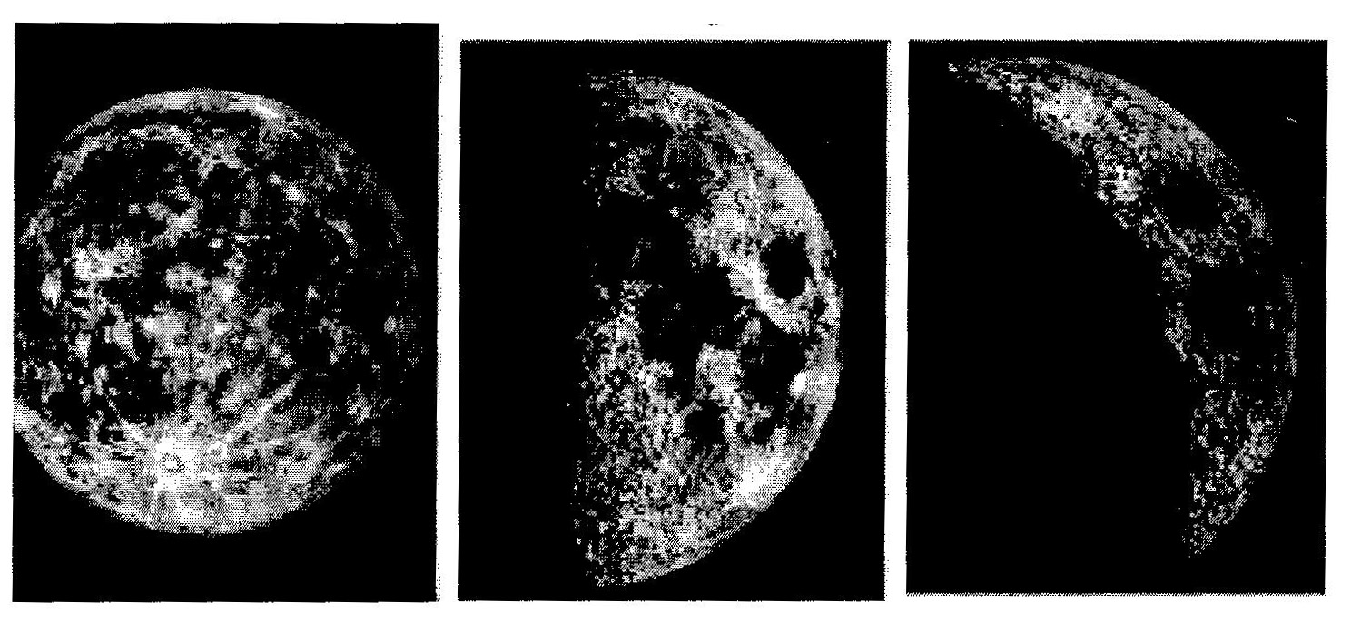
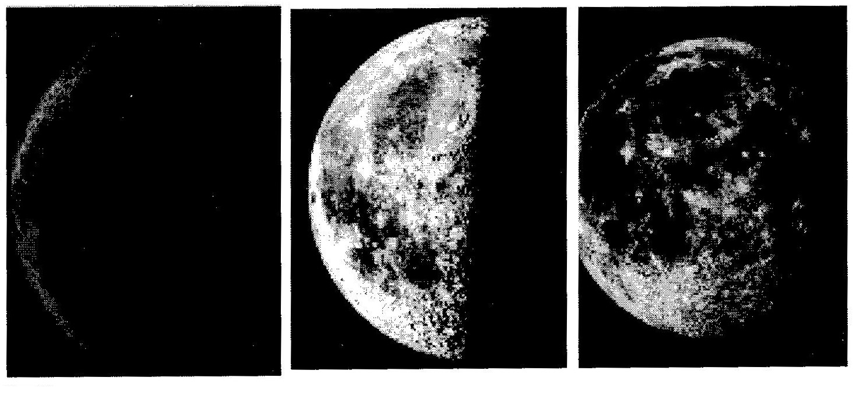
شكل 9-5 أوجه القمر المختلفة، هلال متنامي بعمر 4 أيام، تربيع أول بعمر 7 أيام، بدر بعمر 14 يوم، محدب متناقص بعمر 18 يوم، تربيع أخير بعمر 22 يوم، هلال متناقص بعمر 26 يوما.
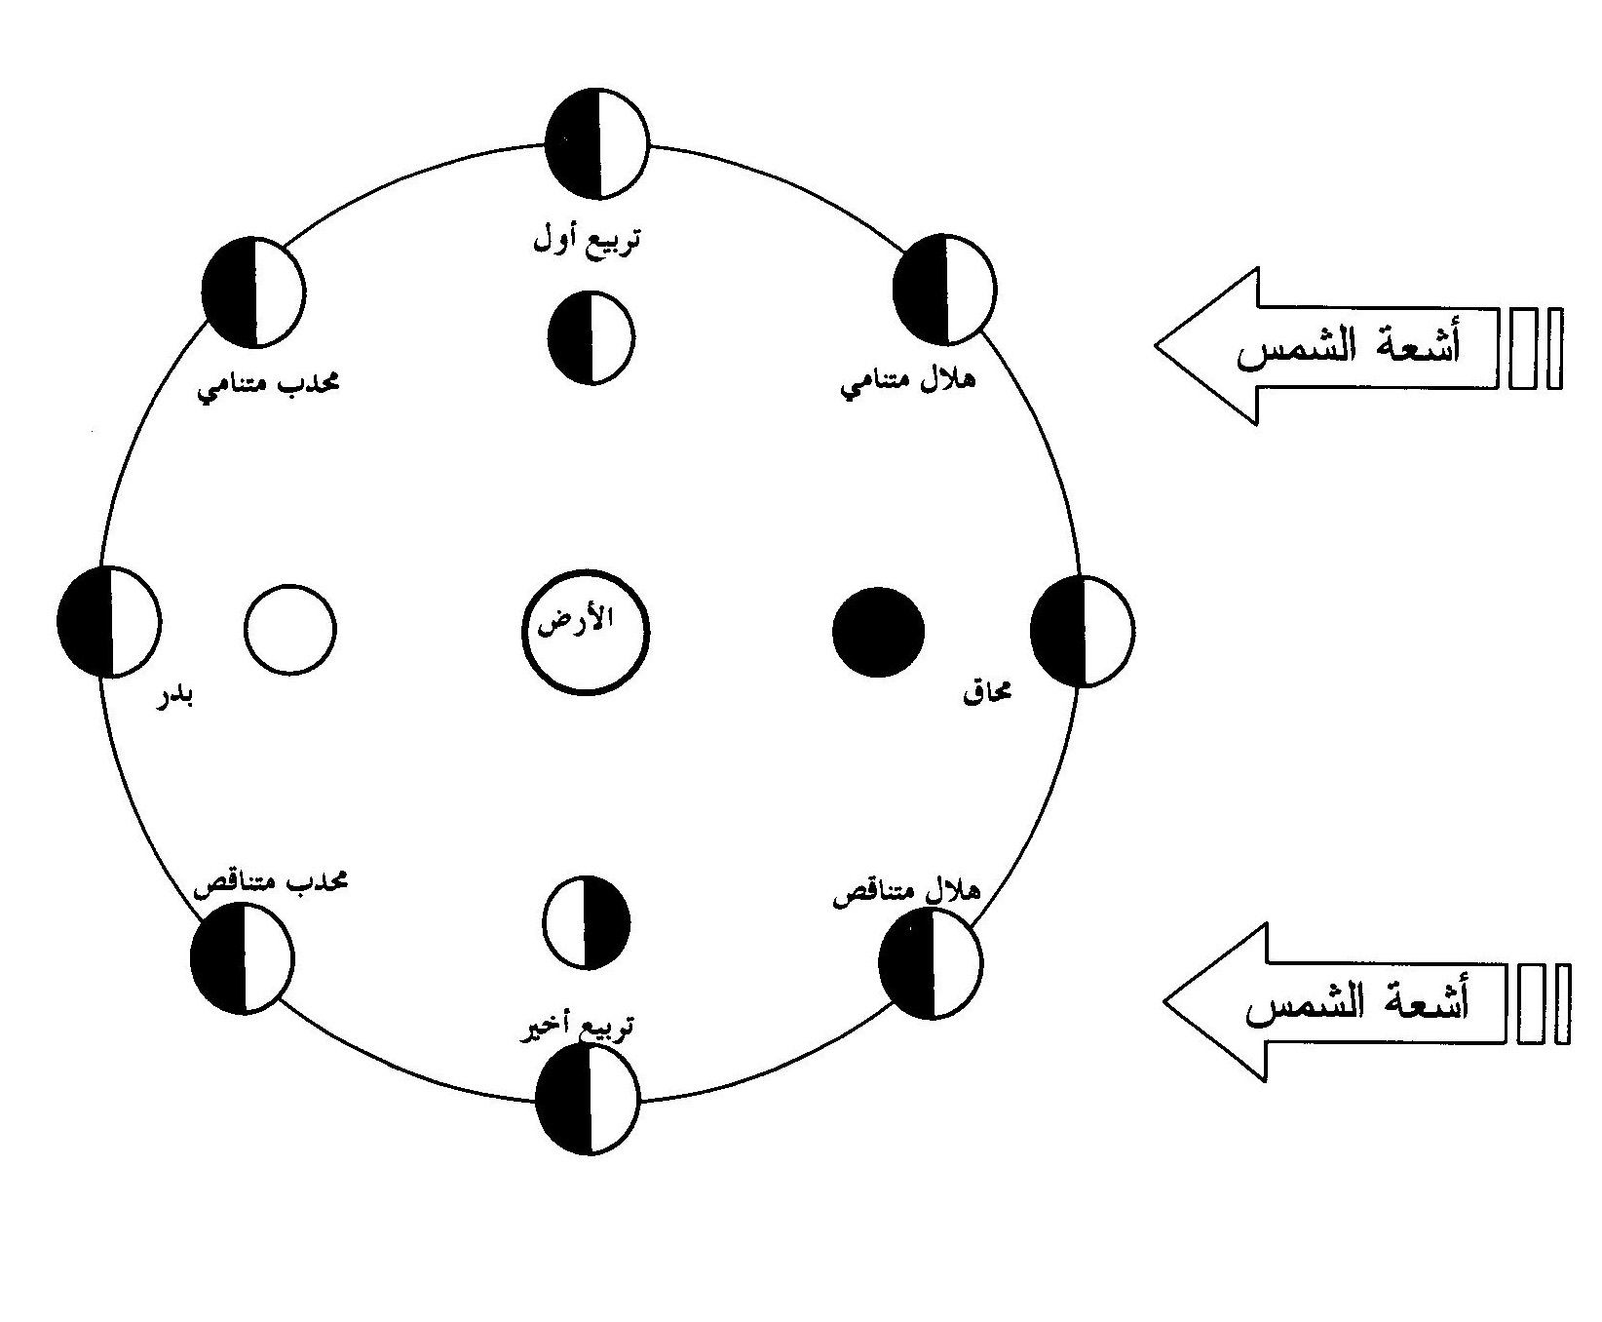
شكل 10-5: الدائرة الخارجية تمثل مدار القمر حول الأرض، وضوء الشمس يضيء نصفه سطح القمر بينما النصف الآخر مظلما. وأوجه القمر كما تشاهد من الأرض موضحة داخل الدائرة.

سماء القمر:
القمر ليس له غلاف جوي، وهذا ليس بالغريب بل هو متوقع بسبب جاذبيته الضعيفة، وصغر سرعة الهروب من سطحه، حيث أنها تساوي 2.4 كم/ث، ولذا لا يحتفظ بمياه على سطحه. وعدم وجود غلاف جوي للقمر يؤدي إلى ظواهر فلكية تبدو غريبة لأهل الأرض ومن هذه الظواهر:
- تبدو سماء القمر دائما حالكة السواد في نهاره وليله؛ مما يعني أن في نهار القمر تظهر النجوم والكواكب بجانب الشمس، ولن نلحظ تلألؤ النجوم المشهور الذي نشاهده في سماء الأرض والناتج من تيارات الهواء الأرضية، وهكذا سيصدق المثل الدارج بأننا نرى النجوم في عز الظهر (ولكن في عز ظهر القمري.
- عدم وجود رياح أو سحب أو أمطار أو عواصف أو برق.. إلخ من الظواهر التي اعتدنا عليها على الأرض.
- سطحه عرضة لجميع الإشعاعات التي تخرج من الشمس بدءاً من إشعاعات جاما وانتهاءً بالموجات الراديوية. وكذلك سماءه مفتوحة لجميع النيازك ومواد ما بين الكواكب تسقط على سطحه مكونة ما نشاهده من فوهات ارتطامية Impact craters مختلفة في أحجامها ومتناثرة على سطحه.
- لا يوجد انتقال للصوت، فإذا سقط نيزكا من السماء واصطدم بسطح القمر فذلك يحدث في هدوء تام ولن نسمع أي صوت نتيجة لذلك الاصطدام.
- لا يوجد انتقال للحرارة فالفرق كبير بين درجتي حرارة الظل والحرور (المناطق المشمسة) في النهار. وكذلك التباين الشديد بين درجتي حرارة نهاره وليله، كما هو مبين في جدول 2-5.
جيولوجية القمر:
يبدو القمر ككرة هامدة ليس عليه أي نشاط جيولوجي كالذي يحدث على الأرض، ولذلك يقول عنه العلماء إنه خامل جيولوجيا، وبالتالي فإننا لا نستطيع أن نتكلم عن غازات تخرج من باطن القمر كي تكون غلافا مثل غلاف الأرض الجوي. وصغر القمر من حيث الكتلة وبالتالي صغر قوة الجاذبية عليه يجعل سير الإنسان على سطح القمر أمراً صعباً. مظاهر السطح على القمر ثابتة، فلا يوجد به براكين أو زلازل أو غير ذلك من الأنشطة الجيولوجية المعروفة على سطح الأرض. كما أن عدم وجود غلاف جوي يعني أن عوامل التعرية المعروفة على سطح الأرض والتي تؤثر على الصخور غير موجودة على سطح القمر، والتغير الوحيد الذي يحدث باستمرار على سطح القمر هو الفوهات الناشئة عن ارتطام الشهب بسطحه. ومن أراد أن يدرك أهمية الغلاف الجوي للأرض وما يقوم به من دور في حماية الحياة على الأرض من أخطار الشهب فلينظر إلى سطح القمر ليرى كيف امتلأ سطحه بالفوهات الناشئة عن ارتطام الشهب به فالحمد لله على نعمه وآلائه، فإن الشهب حين تدخل جو الأرض فإنها تحترق بفعل الاحتكاك وبالتالي لا يصل منها شيء إلى سطح الأرض.
يتركب القمر من وشاح وقشرة خارجية وليس له لب تقريباً. وتوجد في مركزه العناصر الثقيلة مما يدل على أن القمر كان في حالة انصهار في أطواره الأولى وبالتالي تجمعت العناصر الثقيلة في مركزه ولكن كثافة مادته عموما أقل من الكثافة على سطح الأرض. ونتيجة لما تدل عليه الدراسات الجيولوجية من عدم وجود مادة منصهرة بداخل القمر في وضعه الحالي فلذلك ليس له مجال مغناطيسي. نستطيع أن نفهم من هذا أن القمر وصل إلى مرحلة متقدمة في البرودة من داخله أكثر من الأرض، والقشرة الخارجية للقمر صلبة ولكنها ليست متماثلة في جميع أجزاء السطح بل أن الجزء المواجه للأرض تكون القشرة فيه أقل في السمك 50 كم وأكبر في الكثافة عما هو الحال في الوجه البعيد عن الأرض والذي يبلغ سمكه 160 كم، وذلك لأن الوجه الأول واقع تحت تأثير جاذبية الأرض منذ نشأته، فحينما كان القمر شديد الحرارة تجمعت العناصر الثقيلة فيه في الوجه المقابل للأرض وبرد القمر على هذا الحال.
تضاريس سطح القمر:
أكثر تضاريس سطح القمر المختلفة موجودة على الوجه المقابل للأرض وأهم هذه التضاريس ما يلي:
- تربة القمر: تربة القمر مكونة من شظايا الصخور التي تتفتت نتيجة لارتطام النيازك التي تعرض لها سطح القمر، وما زال يتعرض لها، خاصة الارتطامات الناتجة من المواد النيزكية المتناهية في الصغر Micrometeoroids. ولا توجد عوامل تعرية لخلو القمر من الهواء والرياح.
- البحار: مساحات واسعة داكنة اللون التي تكون ما يشبه وجه الإنسان حينما نراها بأعيننا المجردة عندما يكون القمر بدراً. هذه المساحات الواسعة حينما شاهدها جاليليو بالمنظار لأول مرة ظنها بحارا وأطلق عليها اسم بحار Maria باللغة اللاتينية. هذه المساحات الواسعة عبارة عن منخفضات كبيرة أو صحون ضخمة Basins وهي تشبه كيميائياً بازلت اللافا Lava الذي ينطلق من البراكين الأرضية، وبالتالي لا تمت إلى البحار بأي صلة. ولونها داكن، وتشغل حوالي 0.15 من سطح القمر، وتتركز في وجه القمر المواجه للأرض. ولقد وجد أن مناطق البحار والصحون تحوي تحتها تركيزا أكثر من الكتل؛ أي أن المناطق التي تقع تحت مناطق البحار كتلتها أكثر من المناطق الأخرى. ومن تحليل عينات الصخور البازلتية التي جمعت بواسطة مركبات أبوللو من مناطق البحار والصحون تبين أن عمرها يتراوح بين 3.3 و 3.8 بليون سنة، وأن مصدرها هو المناطق العميقة من القشرة القمرية. هذا يعني أن سطح البحار القمرية والصحون قد تكون من خلال انفجار براكين في الماضي.
- الجبال: جبال القمر تختلف عن جبال الأرض في أنها تتخذ موقعا غريبا بالنسبة لسطح القمر فهي تحيط بحواف مناطق بحار القمر وصحونه، وأنها ليست حادة الحواف لعدم وجود عوامل التعرية والنحت التي تلعب دورا هاما في جعل حواف جبال الأرض حادة الشكل. ولكن لماذا تحيط جبال القمر بحواف الصحون؟. الإجابة على هذا التساؤل تؤدي بنا إلى الإجابة على نشأة جبال القمر وأنها حقا مختلفة عن نشأة جبال الأرض. نحن نعرف أن الجبال الموجودة على الأرض نشأت بسبب حركة القشرة الأرضية، والناتجة عن النشاط الجيولوجي الذي تميزت به الأرض، ولكن القمر يعوزه هذا النشاط الذي توقف منذ فترة طويلة. يميل الفلكيون إلى الرأي بأن جبال القمر لا تعدوا أن تكون نتيجة تراكم الشظايا الناتجة عن الارتطامات الكبيرة التي كونت بحار القمر وصحونه. ومما يؤكد ذلك أن عمر صخور هذه الجبال يتواءم مع عمر صخور شظايا الارتطام التي جمعها رواد الفضاء من قاع بحار القمر وصحونه.
- المرتفعات: غنية بعنصر الألمونيوم، ولونها يميل إلى البياض، وتتركز على السطح الآخر للقمر الغير مواجه للأرض. ومن قياس أعمار الصخور الموجودة بالقرب من مناطق أراضي القمر العالية وجد أن عمر هذه الصخور يبلغ حوالي 4.4 بليون سنة، وهي من أقدم المناطق عمرا، وبالتالي من أول المناطق التي تكونت على سطح القمر. وشاهد حي على ذلك، أن مناطق أراضي القمر العالية ممتلئة امتلاءً رهيبة بالفوهات الارتطامية حيث كانت المجموعة الشمسية منذ حوالي 4.5 بليون سنة في أول نشأتها تعج بفتات المواد المكونة للكواكب الذي أخذ يسقط على الكواكب وأقمارها. مما فيها قمرنا، وأخذ يسقط على مناطق أراضي القمر العالية التي تكونت في ذلك الوقت تقريباً، مكونة فوهات ارتطامية متداخلة فوق بعضها البعض وملتصقة. ونشاهدها الآن كتجاعيد الشيخوخة وقد تركت بصماتها على ذلك الجزء من وجه القمر.
- الفوهات الارتطامية: وهي فوهات متنوعة المساحة حسب وكثيرا ما تكون فوهات متداخلة نتيجة استمرار عمليات تساقط الأحجار. وعلى العديد من الفوهات التي تنتشر على سطح القمر أطلقت أسماء مشاهير العلماء ومنهم علماء مسلمين مثل البتاني والخوارزمي وثابت بن قرة وابن يونس وابن سينا والبيروني وغيرهم ممن كان لهم فضل في تطور علم الفلك.
نظرية الفوهات:
تنتشر الفوهات الناتجة عن سقوط الأحجار المتواجدة بين الكواكب والأقمار لأن هذه الأحجار تنتشر في جميع أنحاء المجموعة الشمسية. وتوجد نظرية مقبولة لتفسير وجود الفوهات على أقمار وكواكب المجموعة الشمسية منذ نشأتها. وبداية القصة أنه في فترة تكون المجموعة الشمسية كانت المادة تتجمع وتنكمش على بعضها البعض فتشكلت في هذه الأثناء غير الشمس والكواكب والأقمار تجمعات صغيرة من المادة وبأعداد هائلة والتي بردت بعد ذلك مكونة للشهب ويمكن توقع أن تكون هذه الأحجار متبقية من عملية تكوين الشمس والكواكب والأقمار. ولما كانت واقعة تحت تأثير جاذبية الكواكب والأقمار لذا فإنها تساقطت عليها محدثة كماً هائلاً من الفوهات على أسطحها بمعدل يعتقد العلماء أنه يزيد ألف مرة عن معدل تكون الفوهات في الوقت الحالي. ويعتقد العلماء أن ذلك قد حدث بعد حوالي نصف بليون سنة من تكون الكواكب والأقمار ثم قل معدل التساقط في خلال البليون سنة التالية وبعدها أصبح معدل تساقط الأحجار ثابت وهو المعدل الحالي وأهم مصادر مادة الشهب في الوقت الحالي هو المذنبات والكويكبات وأصبح هذا هو الحال منذ أكثر من 3 بليون سنة.

الفصل الثالث
حركة الأرض والقمر
حركة الأرض المدارية:
احتاج الإنسان لبناء تقويم دقيق يستخدمه لضبط وقته معتمدا على ظاهرة كونية دورية، أي تتكرر بفترات متساوية، فاستخدم حركة الأرض حول الشمس كوحدة أساسية لهذا التقويم الشمسي. تدور الأرض حول الشمس في مدة متوسطها 365.25 يوم. ومدة الدوران هذه تختلف حاسب النقطة التي تقاس منها بداية الدورة. فمدة دوران الأرض حول الشمس بالنسبة للنجوم تسمى السنة النجمية وتساوي 365.2564 يوم، ومدة دورتها بالنسبة لنقطة رأس الحمل (الاعتدال الربيعي) تسمى السنة الفصلية وتساوي 2422. 365 يوم، ومدة دورتها بالنسبة لنقطة الحضيض تسمى السنة الحضيضية وتساوي 365.2596 يوم.
اقترح القيصر الروماني جوليس عام 46 ق.م. تقويما شمسيا معتمدا على السنة الفصلية، وسمي هذا التقويم باسمه، التقويم الجولياني Julian calendar. ظهرت المشكلة بداية في الكسر الموجود في طول السنة الفصلية وهو 0.2422 لأنه من الطبيعي أن يكون عدد أيام السنة عددا صحيحا من الأيام، ولكي يبسط هذا الكسر، فقد جعل طول السنة 365.25 يوما، وهذا يعني أن السنة الجوليانية تزيد عن السنة الفصلية . بمقدار 0.0078 يوم وهو يساوي 11 دقيقة و15 ثانية؛ أي يوما كاملا كل حوالي 128 سنة، فالتاريخ طبقاً للتقويم الجولياني سيكون متأخراً قليلاً عن التاريخ الحقيقي المرتبط بالسنة الفصلية. أُهمل رُبع اليوم لثلاث سنوات متتالية أي تصبح السنة فيها 365 يوم وتسمى سنة بسيطة normal year، وتجمع أو تُكبس الكسور في السنة الرابعة لتصبح 366 يوم وتسمى سنة كبيسة leap year، أي أن هناك سنة كبيسة كل أربع سنوات، وبمعنى آخر أن السنة التي تقبل القسمة على 4 تعتبر سنة كبيسة. قُسمت السنة اصطلاحا في التقويم الجولياني إلى 12 قسما أو شهرا (يسميها العرب قديما الأشهر الأعجمية) بعدد أيام ثابتة لكل شهر، عدا الشهر الثاني حيث يضاف اليوم الزائد في السنة الكبيسة إليه ليصبح 29 يوما، أنظر جدول 3-5. بالرغم من ضآلة الفرق بين السنة الجوليانية والسنة الفصلية إلا أن عملية تراكم الخطأ مع مرور السنوات والقرون كانت واضحة ولا يمكن أن تتماشي مع الواقع. بعد حوالي ستة عشر قرنا، لوحظ أنها تتأخر عن التاريخ الحقيقي. بمقدار 10 أيام، فعمل البابا جريجوري الثالث عشر تصحيحا لهذا التقويم حيث سمي باسمه التقويم الجريجوري Gregorian calendar، وذلك بحذف هذه الأيام العشرة منه فكان يوم الخميس الرابع من أكتوبر عام 1582 متبوعا مباشرة بيوم الجمعة 15 أكتوبر 1582 وهو التاريخ المفترض أن يكون. ومثل التقويم الجولياني جعلت السنة الجريجورية 365 يوما لثلاث سنوات متتالية ويكبس اليوم المتبقي في السنة الرابعة لتصبح 366 يوما، وحتى لا نرجع إلى نفس مشكلة التأخر عن التاريخ الحقيقي فقد أشترط للسنوات المئوية (القرون) في هذا التقويم أن تقبل القسمة على 400 بدلاً من 4 لتصبح سنة كبيسة، فالسنوات 1700، 1800، 1900 مثلا سنوات بسيطة في التقويم الجريجوري، بينما هي سنوات كبيسة في التقويم الجولياني، والسنة 2000 سنة كبيسة في كلا التقويمين. بهذه الطريقة أصبح متوسط طول السنة في التقويم الجريجوري 365.2425 يوما مقابل 365.2422 يوما في السنة الفصلية أي بفرق قدره 0.0003 يوما، أو يوما واحدا كل 3333 سنة. والتقويم الجريجوري هو التقويم الميلادي المعروف والمستخدم بشكل واسع في أغلب العالم. فمنذ يوم ضبط هذا التقويم حتى يومنا هذا أصبح التاريخ الحالي متأخراً بمقدار 3 ساعات تقريبا عن التاريخ الحقيقي، أو بشكل أدق يتأخر التقويم الجريجوري عن التقويم الحقيقي بمقدار 26 ثانية كل سنة. هناك شهور سريانية تستخدم في بعض الدول العربية وهي مطابقة للأشهر الميلادية وتختلف عنها بالاسم فقط، جدول 3-5.
جدول 3-5: الأشهر الميلادية والسريانية
الاسم الافرنجي | عدد أيامه | الاسم السرياني | الاسم الافرنجي | عدد أيامه | الاسم السرياني
1-يناير  3-مارس  5-مايو  7-يوليو  9-سبتمبر  11-نوفمبر | 31  31  31  31  30  30 | كانون الثاني  أذار  أيار  تموز  أيلول  تشرين الثاني | 2-فبراير  4-إبريل  6-يونيو  8-أغسطس  10-أكتوبر  12-ديسمبر | 28 أو  30  30  31  31  31 | شباط  نيسان  حزيران  آب  تشرين الأول  كانون الأول

وتتعاقب الفصول الأربعة، الخريف والشتاء والربيع والصيف نتيجة لميل محور الأرض عن مستوى مدارها حول الشمس الذي يبلغ حوالي 23.5 درجة. مدار الأرض حول الشمس بيضاوي قليل التفلطح كما ذكرنا ذلك سابقا، فالفرق بين البعدين الحضيضي والأوجي يبلغ فقط 0.034 وحدة فلكية وهذا لا يسبب تغيرا يذكر في فصول السنة. عندما يحل الشتاء في النصف الشمالي للأرض يكون الصيف قد حل في النصف الجنوبي، وتكون الأرض في الموقع الأقرب للشمس، ولكن بسبب ميلان محور الأرض فإن النصف الشمالي للأرض يكون مائلا مبتعدا عن الشمس، أما جنوب خط الاستواء فيكون مائلا باتجاه الشمس، شكل 11-5. دخول الشتاء في النصف الشمالي يوافق 21 ديسمبر ويعرف بالانقلاب الشتوي winter solstice وذلك لانقلاب الليل فيه من الزيادة إلى النقصان والنهار إلى الزيادة، وتكون الشمس فيه قد دخلت برج الجدي، بعدها بستة أشهر يحدث الانقلاب الصيفي summer solstice في 21 يونيو وذلك لانقلاب الليل والنهار بعكس ما سبق، وتكون الشمس في برج السرطان. ما بين هذين الانقلابين يحدث الاعتدال الربيعي vernal equinoxes في 21 مارس والشمس في برج الحمل، والاعتدال الخريفي autumnal equinoxes في 23 سبتمبر والشمس في برج الميزان، ويتساوى الليل والنهار في الاعتدالين.
شكل 11-5: دائرة البروج
في الحقيقة لا يمكن الإحساس بحركة الأرض حول الشمس مباشرة، ولكنها تلاحظ بتغير موقع الشمس في السماء من يوم إلى آخر. في الانقلاب الشتوي تكون الشمس في برج الجدي، ثم تتحرك الأرض في مدارها فتبدو الشمس وكأنها تحركت إلى برج الدلو ثم إلى برج الحوت حتى تصل الأرض إلى برج السرطان في الانقلاب الصيفي، ثم تبدو الشمس متحركة إلى الأسد والسنبلة حتى الجدي وذلك نتيجة لحركة الأرض حول الشمس. المسار المحدد الذي تتحرك فيه الشمس خلال الأبراج هو مسار الشمس الظاهري ويسمى دائرة البروج ecliptic، ونقول الظاهري لأن الحركة الحقيقة للأرض، وإنما تبدو الشمس لنا وكأنها تنـزاح من موقع إلى آخر في السماء نتيجة لتغير موقع الأرض في مدارها. تدخل الشمس كل برج من هذه الأبراج في وقت محدد كما مبين في جدول 4-5، وتتم دورة كاملة في حركتها الظاهرية من الاعتدال الربيعي إلى رجوعها إليه في مدة 365.2422 يوما كما ذكرنا ذلك سابقا في السنة الفصلية، ومنها بُني التقويم البروجي حيث يمثل كل برج من هذه الأبراج الاثني عشر شهرا في التقويم البروجي، ويأخذ الشهر اسمه حسب البرج الذي فيه الشمس. طول السنة في هذا التقويم 365 يوما في السنة البسيطة و 366 يوما في الكبيسة، واليوم الزائد في الكبيسة يضاف إلى الشهر الأخير وهو الحوت ليصبح 29 يوما. وتكبس السنة في هذا التقويم طبقا للقاعدة لهذا الغرض في التقويم الجريجوري. يلاحظ أن هذا التقويم مرتبط دخوله بفصول السنة حيث يبدأ مع بداية فصل الربيع وفيه ثلاثة أشهر وهي: الحمل، الثور، والجوزاء. ثم الأشهر الثلاثة التالية لفصل الصيف وهكذا.
جدول 4-5: أشهر التقويم البروجي
الشهر | عدد | بدايته | الشهر | عدد | بدايته
1-الحمل  3-الجوزاء  5-الأسد  7-الميزان  9-القوس  11-الدلو | 31  31  31  30  30  30 | 21 مارس  22 مايو  23 يولية  23سبتمبر  22 نوفمبر  21 يناير | 2-الثور  4-  6-السنبلة  8-  10-الجدي  12- | 31  31  31  30  30  29 أو | 21 ابريل  22 يونية  23  23 أكتوبر  22 ديسمبر  20 فبراير

وهناك تقويم شمسي يتكون من 12 فصلاً أو شهراً تختلف أطوالها اختلافاً بيناً. ويغلب استخدامه بين المزارعين وأهل البوادي والبحارة في منطقة الجزيرة العربية والخليج العربي. وأسماء فصوله طبقاً للاسم الدارج للنجم أو النجوم التي تنزل فيها الشمس موضحة في جدول 5-5.
جدول 5-5: الأسماء الدارجة لمنازل الشمس
الاسم | عدد | بدايته | الاسم | عدد | بدايته
الذراعين  الثريا  التويبع  الجوزاء  المرزم  الكليبين | 26  39  13  26  13  13 | 16 أبريل  12 مايو  20 يونيو  3 يوليو  29 يوليو  11 أغسطس | سهيل  الوسمي  المربعانية  الشبط  العقارب  الحميمين | 53  52  39  26  39 أو  26 | 24 أغسطس  16 أكتوبر  7 ديسمبر  15 يناير  10 فبراير  21 مارس

حركة الأرض المحورية
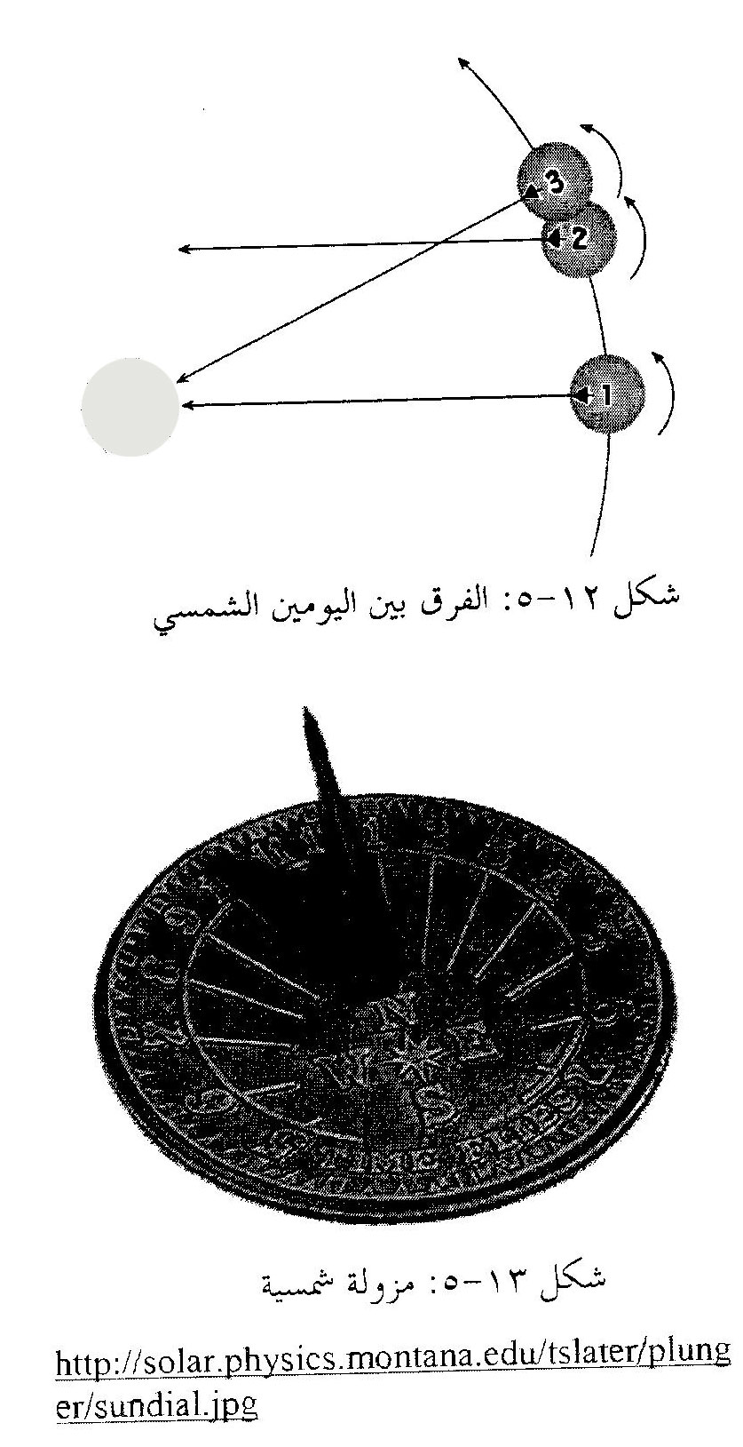
أما حركة الأرض المحورية من الغرب إلى الشرق فإنه ينتج عنها الحركة اليومية لأجرام السماء من الشرق إلى الغرب. شروق وغروب الشمس أو أي نجم من النجوم مثلا يمكن اتخاذه مرجعا لتعريف وحدة اليوم، فالفترة الزمنية بين شروقين أو غروبين أو زوالين متتاليين للشمس تسمى اليوم الشمسي الظاهري solar day apparent، وللنجم تسمى اليوم النجمي sidereal day. وكلا اليومان يختلفان في الطول، حيث أن اليوم الشمسي يزيد تقريبا بمقدار 3.94 دقيقة عن اليوم النجمي. فلو راقبت شروق نجم في يوم محدد فإن هذا النجم سيشرق في اليوم التالي مبكرا 4 دقائق، وبعد شهر سيشرق مبكرا 120 دقيقة، وبعد سنة سيشرق في نفس وقت شروقه في اليوم المحدد. في شكل 12-5 من الموقع 1 إلى الموقع 2 تكون الأرض قد أتمت لفة كاملة حول محورها بالنسبة لنجم (يوم نجمي)، ولكنها لم تتم الدورة بالنسبة للشمس إلا في الموقع 3 (يوم شمسي). يبدأ اليوم الشمسي وقت الظهر وذلك عندما تبلغ الشمس أقصى ارتفاع لها، أي وصولها لخط الزوال وهو الخط الوهمي الواصل بين الشمال والسمت والجنوب. من الواضح أن اليوم الشمسي مبني على الحركة الظاهرية اليومية للشمس، ومن السهولة عمل توقيت على أساس هذه الحركة وهو التوقيت الشمسي الذي كان مستخدما في الماضي على نطاق واسع جدا، ويضبط هذا التوقيت من خلال أداة تسمى المزولة sundial وهي مثل الساعة تعطي الوقت من خلال حركة ظل عصا مستقيمة أو شاخص على سطح أفقي شكل 13-5.
يتغير طول اليوم الشمسي الظاهري خلال السنة بسببين: السبب الأول هو بيضاوية مدار الأرض فحسب قوانين كبلر أن سرعة الأرض المدارية تتغير وتكون أقصاها عند الحضيض وأدناها عند الأوج، السبب الثاني هو ميلان دائرة البروج عن خط الاستواء السماوي فحركة الشمس الظاهرية متغيرة أيضا حيث تقل عند الاعتدالين وتزيد عند الانقلابين. هذا يدل على أن الشمس الحقيقية غير منتظمة السرعة ولا تعطي مؤشر دقيقاً وثابتاً للوقت، لذا وُضع توقيت ثابت ومنتظم هو التوقيت الشمسي الوسطي (MST) mean solar time المبني على فكرة افتراض شمس تخيلية تسير على خط الاستواء السماوي وبسرعة منتظمة تساوي متوسط سرعة الشمس، ويكون طول اليوم الشمسي الوسطي ثابت، وهو التوقيت المستخدم في حياتنا اليومية، ويُقسم هذا اليوم إلى 24 فترة متساوية تسمى كل فترة ساعة والتي تقسم بدورها إلى 60 دقيقة، والدقيقة تقسم أيضاً إلى 60 ثانية، فالقيمة الثابتة لطول اليوم الشمسي تساوي 86400 ثانية. الفرق بين التوقيتين الشمسيين الظاهري والوسطي يسمى معادلة الوقت equation of time وهو يتراوح بين 14- إلى 16+ دقيقة، كما في شكل 14-5. نود الإشارة هنا أن تأثير القمر بقوى المد والجزر على الأرض يسبب تباطؤ في مدة لف الأرض المحورية وبالتالي زيادة ضئيلة جدا في طول اليوم الشمس تساوي 1.4 ملي ثانية كل قرن.

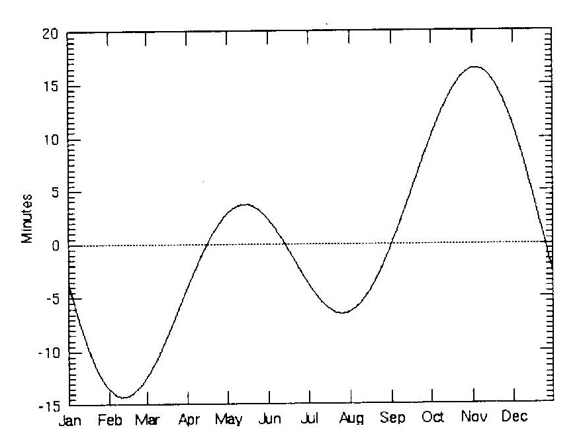
شكل 14-5: معادلة الوقت خلال السنة
قُسمت الكرة الأرضية إلى خطوط طول عددها 360 خطا، تبدأ من خط طول صفر المعروف بخط جرنتش نسبة لمروره. ومدينة جرنتش بالقرب من لندن، شكل 15-5. وتتوزع خطوط الطول بالتساوي شرق وغرب جرنتش، بعدد 180 خطا في كلا الجهتين. التوقيت طبق لخط طول جرنتش يسمى التوقيت العالمي (UT) universal time، أو توقيت جرنتش، وبدأ مع تأسيس المرصد الملكي في جرنتش عام 1675م. ويزداد التوقيت عن توقيت جرنتش بالاتجاه شرقا، ويتناقص بالاتجاه غربا. فمن الطبيعي أن تشرق الشمس على خط طول معين قبل شروقها على خط طول يليه باتجاه الغرب. فعلى سبيل المثال خط طول الرياض شرق خط طول مكة المكرمة بحوالي 7 درجات فبالتالي فإن شروق الشمس في الرياض قبل مكة بحوالي 28 دقيقة؛ لأن فرق التوقيت بين خطي طول يساوي 4 درجات. نستنتج من هذا أن لكل خط طول توقيت خاص به يسمى التوقيت المحلى local time (LT)، ويترتب عليه أنه عند تنقلك من مدينتك التي تقطن بها إلى مدينة مجاورة يجب أن تغير توقيت ساعتك، وسيكون في الدولة الواحدة عدد كبير من التوقيتات المحلية مما يصعب معه تيسير أمور الحياة المدنية، لذا قُسم العالم إلى 24 منطقة توقيتية time zones تتبع كل منها خط طول معياري يبدأ من خط جرنتش ثم خط طول 15 ومضاعفاته في كلا الاتجاهين شرق وغرب جرنتش؛ أي أن الوقت يزداد بانتظام. بمقدار ساعة عن توقيت جرنتش كلما اتجهنا شرقاً ويتناقص بنفس القدر باتجاه الغرب، شكل 16-5. وكل منطقة يخضع توقيتها حاسب خط الطول المعياري المار فيها أو بالقرب منها (وتشذ بعض المناطق عن هذا الاتفاق وتتبع خط طول معياري لا يندرج تحت مضاعفات إلـ 15). هذا التوقيت يسمى التوقيت المدني civil time (CT) وهو بالطبع توقيت اتفاقي القصد منه تيسير أمور الحياة وذلك بتوحيد التوقيت لجميع مدن المنطقة. ويمكن حساب التوقيت المدني أو خط الطول المعياري لأي منطقة من العلاقة الآتية:
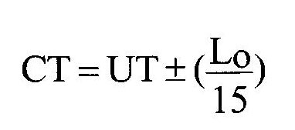
حيث أن L₀ تمثل خط الطول المعياري. ويكون بالسالب للمناطق التي غرب خط جرنتش.
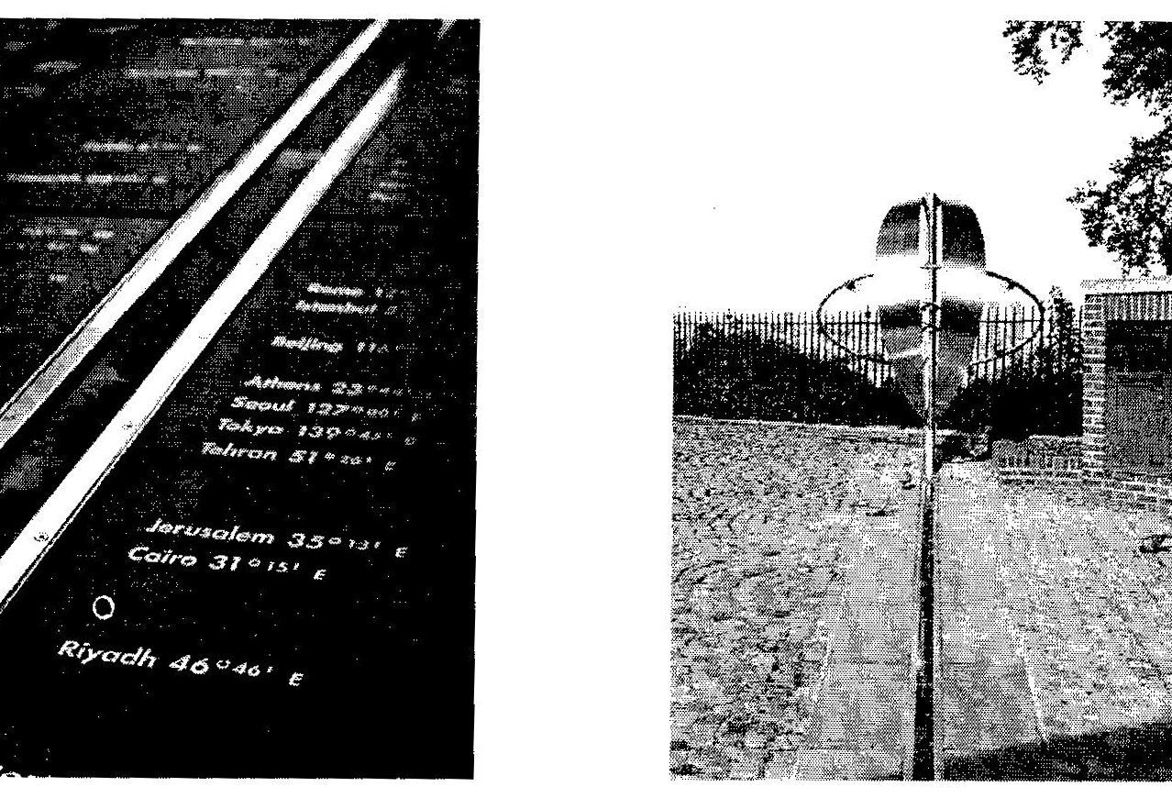
شكر 15-5: خط طول جرنتش
بالنسبة لنا في السعودية فإن التوقيت المدني يتبع خط طول 45 درجة شرقاً وهو توقيت الساعة التي في معصمك سواء كنت هنا في الرياض أو سافرت إلى أي مدينة أخرى مهما بعدت داخل السعودية أو في نطاق منطقة الخط 45 درجة الزمنية. ومن الواضح أن الفرق بين التوقيت هنا وتوقيت جرنتش هو 3 ساعات.
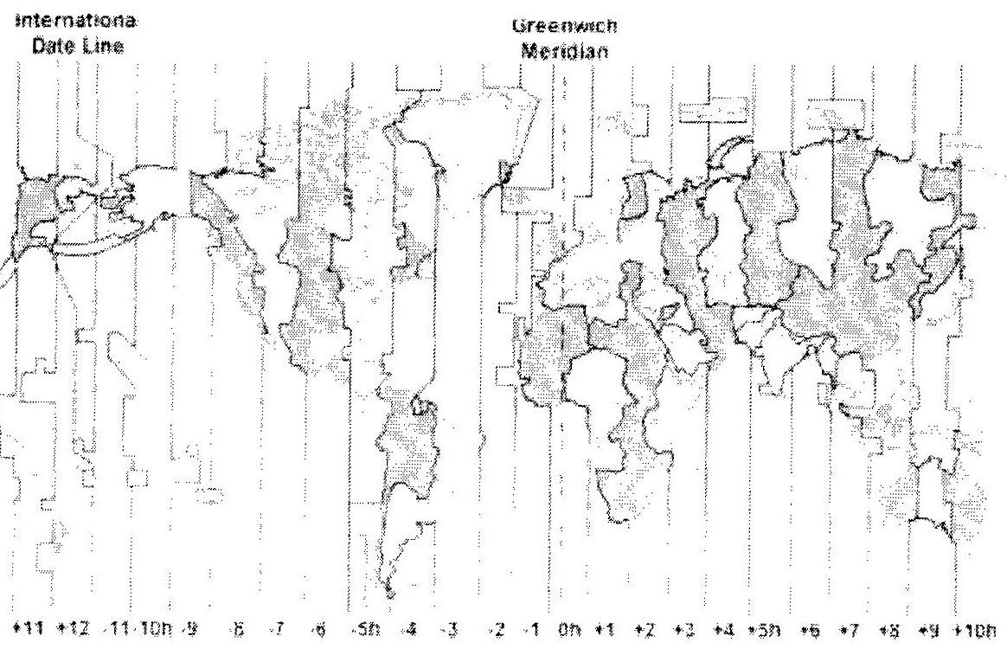
شكل 16-6: المناطق التوقيتية
السبق
شكل الأرض ليس كرويا تماما، ولكنها منبعجة عند الاستواء ومفلطحة عند القطبين، وبسبب تأثير جاذبية القمر بشكل واضح على الأرض وكذلك جاذبية الشمس، فإن حركة الأرض المحورية تشابه حركة لف مِغزل، فهو يترنح بحركته المحورية محدثا تغيرا في اتجاه محوره، تسمى هذه الحركة بالسبق precession (أو حركة الإقبال كما كان يسميها الفلكيون العرب قديما)، شكل 12-5. يتغير اتجاه محور الأرض في السماء من وقت لآخر نتيجة للسبق ويرجع إلى نفس موقعه بعد فترة قدرها 25800 سنة، وكأنه قد رسم خلال هذه الفترة دائرة في السماء نصف قطرها يساوي 23.5 درجة وهي زاوية ميل محور الأرض عن مستوى دائرة البروج. يقع النجم القطبي (يسميه عامة الناس الجدي) الآن بالقرب من القطب الشمالي، أو بمعنى آخر أن محور الأرض يشير إلى النجم القطبي، فهو يدل دائما إلى جهة الشمال لكن هل هذه الديمومة صحيحة؟، بالطبع لا، لأنه نتيجة للسبق فإن محور الأرض سيتحرك مشيرا بعد فترة من الزمن إلى نجم آخر غير النجم القطبي. ففي حوالي سنة 14000م أي بعد 12000 سنة من الآن سيصبح النجم اللامع النسر الواقع بالقرب من القطب الشمالي ويكون حينها هو النجم الدال على جهة الشمال، شكل 13-6. بناء على ذلك فإن مواقع النجوم في السماء سيتغير ببطء شديد للغاية نتيجة للسبق (وهذا غير التغير بسبب الحركة الذاتية للنجم التي سنتحدث عنها في الباب العاشر)، وبالتالي عندما نقول أن الاعتدال الربيعي يحدث في 21 مارس وذلك عند دخول الشمس برج الحمل، فإن هذا ليس صحيحا حاليا بل أن الشمس في 21 مارس تكون في أول برج الحوت. وتتغير أيضا تواريخ دخول البروج عما هي عليه الآن بزيادة متوسطها تقريبا شهر واحد، وذلك لأن تواريخ البروج المتعارف عليها، جدول 4-5، قد وضُعت قبل أكثر من ألفي عام وخلال هذه المدة حدث تغير لمواقعها بسبب السبق، ولم يعمل تصحيح للتقويم البروجي لكي يتماشى مع حقيقة مواقع الشمس في السماء، وقد يكون السبب في ذلك هو عدم شيوع استخدامه بين الناس.
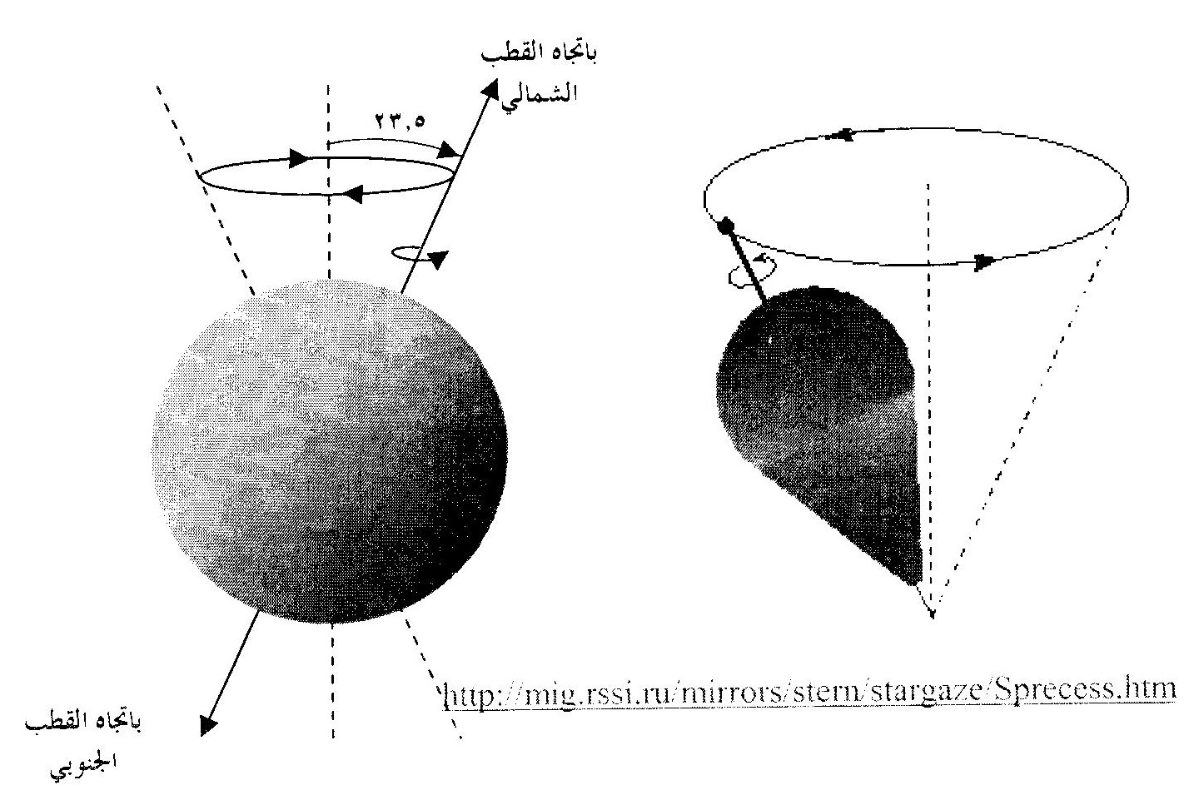
شكل 17-5: مقارنة بين لف مغزل ولف الأرض. في الرسم الأول: السبق كما يتضح على لف المغزل حول محوره، والثانية: السبق لمحور الأرض بسبب تأثير قوة جذب القمر والشمس على الأرض.
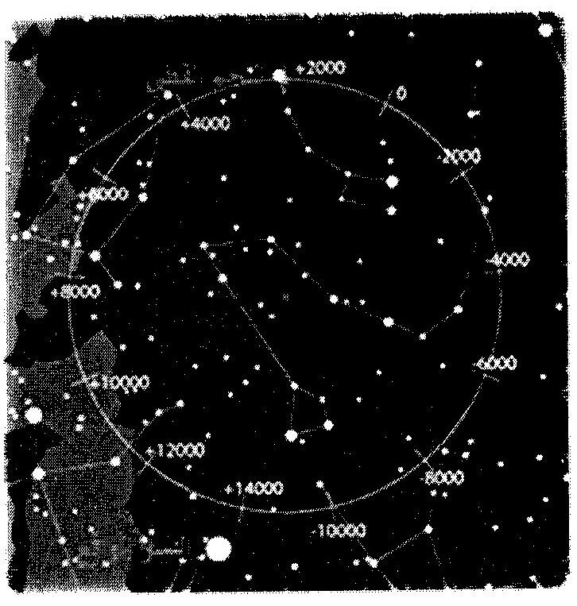
شكل 18-5: الدائرة التي يعملها محور الأرض نتيجة للسبق خلال 258000 سنة
دوران القمر حول الأرض:
يدور القمر حول الأرض في مدة متوسطها 29.53055 يوما، والتقويم القمري يتكون من اثني عشر شهرا وبالتالي فإن طول السنة القمرية 354.3667 يوما. التقويم الهجري هو تقويم قمري سمي بذلك نسبة إلى هجرة الرسول صلى الله عليه وسلم من مكة إلى المدينة في شهر ربيع الأول الموافق 15 يوليو 622م، ثم أمر الخليفة عمر بن الخطاب رضي الله عنه أن تبدأ السنة فيه في الأول من شهر محرم. تنبثق أهمية التقويم القمري في أن العبادات والأحكام الشرعية المرتبطة بوقت أو فترة زمنية مبنية على أساس التقويم القمري مثل شهر رمضان وذو الحجة، وحول الزكاة سنة قمرية، وكفارة صيام شهرين هي شهرين قمريين، وأعمار الأضاحي من المواشي وزكاتها بالسنوات القمرية... وغير ها.
من الطبيعي أن يكون عدد أيام الشهر عددا صحيحا من الأيام، فالشهر القمري لا بد أن تكون أيامه 29 أو 30 يوما يعتمد على وقت مشاهدة هلال أول الشهر أو على وقت اقترن القمر مع الشمس، وطول الأشهر ليس ثابتا بل يتغير من سنة وأخرى. السنة البسيطة عدد أيامها 354 يوما وتزيد الكبيسة بيوم واحد. في الحقيقة لا يمكن عمل تقويم قمري أشهره مبنية على رؤية الهلال لسنة أو سنوات قادمة، لأن الرؤية لا تُعرف مسبقا، ويجب أن تكون في وقتها، وكل شهر له ظروف رؤيته الخاصة به. رؤية هلال أول الشهر محددة بظروف لا يمكن التكهن بها ومعرفتها، فقد يكون الهلال موجود بعد غروب الشمس في أفق منطقة معينة، ولكن لا يشاهد بسبب وجود موانع جوية مثل غيوم أو غبار أو ربما بسبب الناس المترائين له، فإذا لم يشاهد ليلة الثلاثين فيُكمل الشهر. من السهل بل من المطلوب عمل تقويم قمري مبني على الحساب لسنوات عديدة قادمة، وذلك لتيسير حياة الناس ووضع الخطط المستقبلية. ومن أشهر هذه التقاويم تقويم أم القرى الذي يشترط أن يكون وقت اقتران الشمس والقمر قبل غروب الشمس في مكة المكرمة وأن يغرب الهلال بعد الشمس فيها. وهناك التقويم القمري الاصطلاحي الذي اُصطلح فيه ثبات أطوال الأشهر، فالأشهر الفردية عدد أيامها ثلاثون يوما والزوجية 29 يوما عدا شهر ذي الحجة فإنه يكون تاما في السنة الكبيسة، ويكون في هذا التقويم دورة من ثلاثين سنة تحوي 11 سنة كبيسة و 19 سنة بسيطة.
الفرق بين السنتين الميلادية والهجرية يتراوح بين 10 إلى 12 يوما حسب السنة الكبيسة في كل منهما، وبشكل عام كل 33 سنة قمرية يقابلها 32 سنة ميلادية. والتحويل بين تقويمين الهجري والميلادي ليس بالسهولة، ولكن يمكن التحويل السنتين الهجرية والميلادية بشكل تقريبي باستخدام العلاقتين:
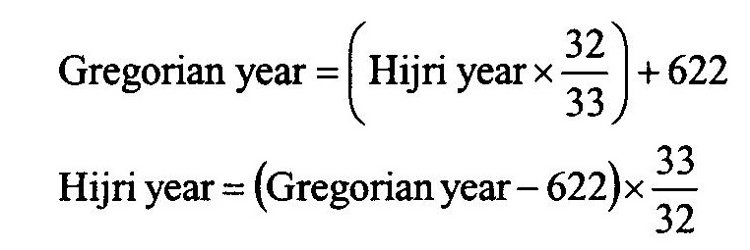
وهناك تقويم هجري شمسي وهو تقويم شمسي إلا أنه يبدأ مع بداية التقويم الهجري أي في 1 محرم عام 1هـ.
وكذلك قُسم مدار القمر إلى 28 جزءا متساويا حسب موقعه في السماء بالنسبة للنجوم. وسميت هذه الأجزاء منازل القمر، وينتقل من منزلة إلى أخرى كل يوم. والمنزلة تحوي في الغالب نجما أو أكثر من نجوم الأبراج، جدول 6-5.
جدول 6-5: منازل القمر
1 الشرطين  8 النثرة  15 الغفر  22 سعد  الذابح | 2 البطين  9 الطرف  16 الزبانا  23 سعد  بلع | 3 الثريا  10 الجبهة  17  24 سعد  السعود | 4 الدبران  11 الزبرة  18  25 سعد  الأخبية | 5 الهقعة  12 الصرفة  19 الشولة  26 المقدم | 5 الهنعة  13 العواء  20 النعايم  27 المؤخر | 7 الذراع  14 السماك  21 البلدة  28 الرشا

الكسوف والخسوف:
ظاهرتا الكسوف والخسوف من الظواهر الفلكية المثيرة للفت الانتباه والتساؤل نظراً لما يطرأ على ضوء الشمس والقمر من اختفاء جزئي أو ذهاب بالكلية. وقد أثارت هذه الظاهرة الإنسان على مر العصور فدونها في سجلاته اليومية أو الحولية التي أصبحت مرجعاً فلكياً مهماً يرجع إليه. ومن المتعارف عليه لدى الفلكيين أن الكسوف مصطلح يراد به اختفاء ضوء الشمس، أما الخسوف فمرتبط باختفاء ضوء القمر، سواء كان هذا الاختفاء جزئيا أم كليا. وسبب حدوثهما بشكل عام هو وقوع أحدهما في ظل الآخر.
الظل الناشئ من القمر أو الأرض عبارة عن شكل مخروط وذلك بسبب الشكل الكروي لهما. ويمتد ظل الأرض في الفضاء إلى مسافة 1.5 مليون كم تقريبا، وحجمه كبير جدا مقارنة بالقمر، فإذا وقع القمر في ظل الأرض فسوف يُحجب عنه ضوء الشمس فينخسف نوره. أما ظل القمر فهو صغير بسبب صغر حجم القمر ولن يستطيع أن يغطي إلا جزءا من سطح الأرض، فالمناطق التي وقع عليها ظل القمر تنحجب عنها ضوء الشمس ونقول حينها أن الشمس قد كسفت في هذه المناطق. يميل مستوى دوران القمر حول الأرض على دائرة البروج بزاوية مقدارها 5.15 درجة، ورغم أنها تعتبر زاوية صغيرة إلا أنها مؤثرة في عدم حدوث كسوف وخسوف كل شهر قمري، فالقمر أثناء دورانه حول الأرض في مداره المائل يتحرك صاعدا مستوى دائرة البروج من نقطة تسمى عقدة الصعود، وهابطا من نقطة تسمى عقدة الهبوط، والخط الواصل بين هاتين العقدتين يسمى خط العقود line of nodes. ولابد من وقوع الشمس والأرض والقمر على خط العقود تقريبا حتى يتحقق حدوث الكسوف أو الخسوف.
أولا: كسوف الشمس:
يكون حدوثه في نهاية الشهر القمري عندما يكون القمر محاقا. ذكرنا سابقا أن ظل القمر يمتد إلى مسافة محدودة فهي تتراوح بين 365000 و378000 كم تقريبا، بينما المسافة بين القمر والأرض في حدود 347000 و398000 كم؛ أي هناك احتمال أن ينتهي ظل القمر قبل وصوله إلى الأرض، نتيجة لذلك فإن الكسوف يتخذ أنواع ثلاثة شكل 19-5 هي:
- كسوف كلي: يشاهد من الأماكن التي تغطى بظل القمر، وهذه الأماكن تقع على شريط لا يتجاوز عرضه 370 كم يمثل مسار طرف مخروط الظل على الأرض. وقد يستغرق هذا الكسوف 7.5 دقيقة كحد أقصى، ولكن لم تسجل هذه المدة حتى الآن.
- كسوف جزئي: من المناطق المجاورة لشريط الظل وهي المناطق الواقعة في شبه الظل، وتشاهد الشمس كاسفة جزئياً. ودائرة شبه ظل القمر الواقعة على الأرض متوسط قطرها 4000 كم.
- كسوف حلقي: يحدث إذا كان بعد القمر عن الأرض كبير بحيث ينتهي مخروط الظل قبل الوصول إلى سطح الأرض. ويرى قرص الشمس في هذه الحالة كدائرة سوداء تحيط بها حلقة مضيئة هي الجزء الظاهر من قرص الشمس. والأماكن التي يمكن أن يرى منها الكسوف الحلقي تقع على شريط ضيق عرضه 370 كم، وترى الشمس كاسفة جزئياً من المناطق المجاورة لهذا الشريط.
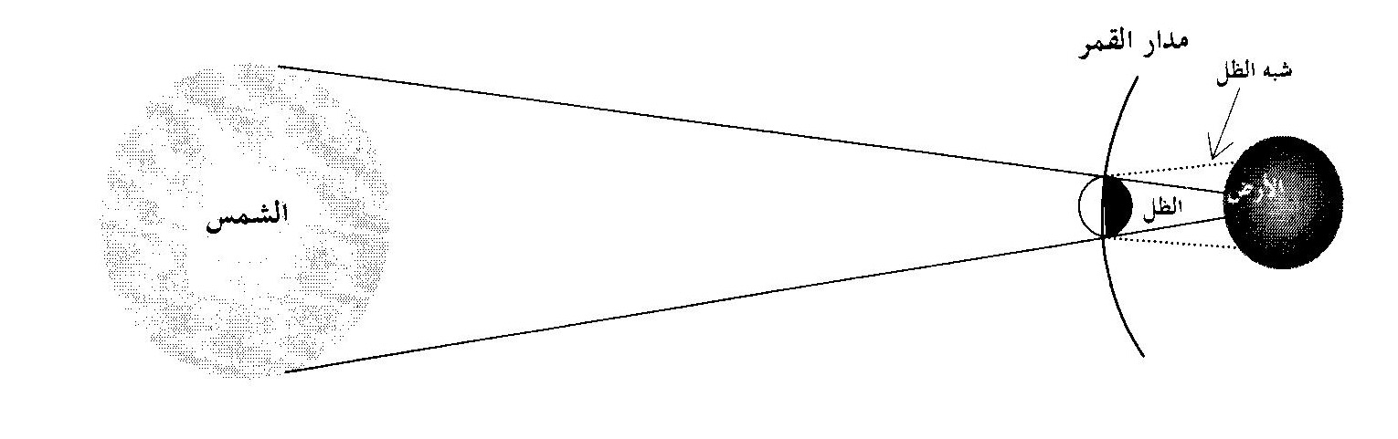
شكل 19-5: شكل هندسي لكسوف الشمس. المناطق على الأرض الواقعة في ظل القمر تكسف عندها الشمس كليا، بينما المناطق الواقعة في شبه الظل تكسف عندها الشمس جزئيا.
ثانيا: خسوف القمر
يحدث الخسوف عند وقوع القمر في ظل الأرض، ويكون حدوثه في منتصف الشهر القمري عندما يكون القمر بدرا. يمتد ظل الأرض في الفضاء إلى مسافة تفوق أضعاف بعد الأرض عن القمر، وبالتالي فإنه من غير المحتمل أبداً أن يدخل القمر في امتداد ظل الأرض. يحيط بمخروط ظل الأرض مخروط آخر أقل إعتاما يسمى شبه الظل. يبين شكل 20-5 الشكل الهندسي لظاهرة الخسوف حيث تقع الأرض بين الشمس والقمر، ويتضح مسار القمر في منطقتي الظل وشبه الظل وحجمه الصغير مقارنة بهما. يتغير لمعان القمر حسب وقوعه في الظل أو شبه الظل أو بينهما. فعند دخوله في شبه الظل فإن لمعانه يخفت خفوتا ضئيلا لا تلاحظه عين الإنسان، ويسمى خسوف شبه ظلي. إما إذا دخل جزءا من القمر في الظل فإن هذا الجزء سيذهب لمعانه بينما الجزء الآخر الذي في شبه الظل سيبقى لامعاً كما يشاهد بالعين المجردة ويسمى هذا خسوف جزئي، فإذا دخل القمر بكامله في الظل فسيكون خسوف كلي. من المفترض أن لا يشاهد القمر في الخسوف الكلي، ولكن الحقيقة غير ذلك حيث يبدو القمر مائلا للحمرة وذلك بسبب أن ظل الأرض ليس مظلماً تماماً وإنما يدخله بعض الإشعاع الأحمر القادم من الشمس والمنكسر بسبب الغلاف الجوي للأرض. أطول مدة للخسوف تستمر لمدة 3 ساعات و 40 دقيقة منها ساعة و 40 ودقيقة للخسوف الكلي والباقي للخسوف الجزئي. تعتمد مدة الخسوف ونوعه على مسار القمر في الظل وشبه الظل، فمقطع مخروط الظل وشبه الظل هو دائرة، فلو كان مسار القمر مارا بمركز هذه الدائرة فسوف تحدث أنواع الخسوف الثلاث، وستبلغ مدة الخسوف أقصاها، شكل 21-5. إذا حدث خسوف فإن رؤيته ممكنة لأي موقع في نصف الكرة الأرضية المعاكس للشمس أي جميع المناطق التي عندها ليل، وعليه فإن احتمال عدد المشاهدين للخسوف أكبر. ومراحل من المشاهدين للكسوف، وهذا هو السبب في شيوع رؤية الخسوف بالرغم من أن عدد مرات حدوثه أقل من عدد مرات الكسوف.
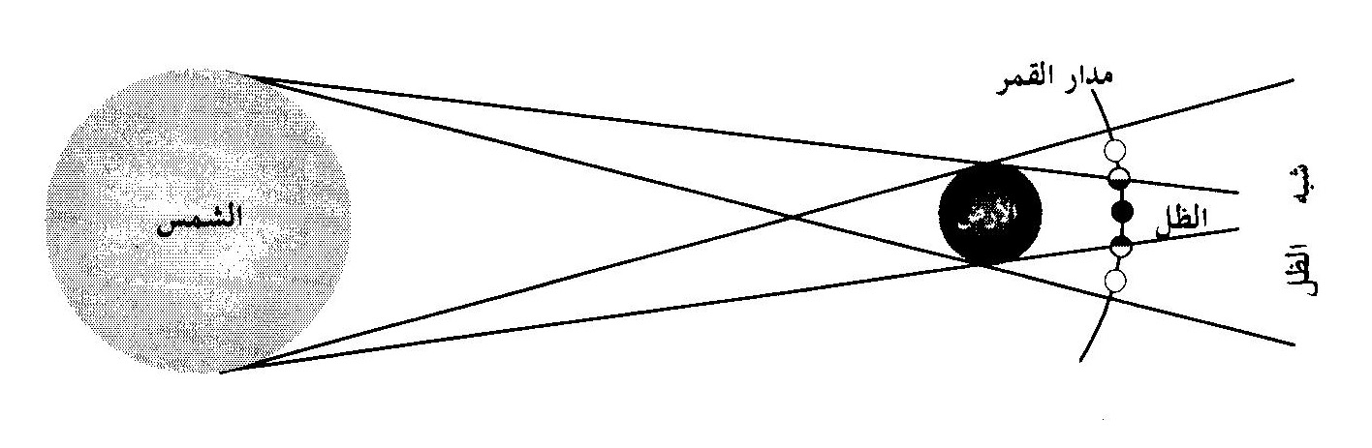
شكل 20-5: شكل هندسي لخسوف القمر. مسار القمر في شبه الظل (خسوف شبه ظلي)، وبين الظل وشبه الظل (خسوف جزئي)، وفي الظل (خسوف كلي.
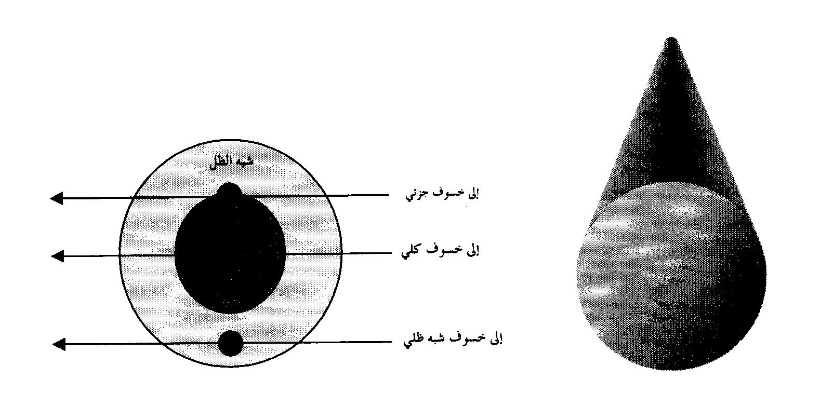
شكل 21-5: يمين: مقطع لظل مخروط الأرض ويمتد ظل الأرض في الفضاء إلى مسافة مليون ونصف كم، يسار: مسار القمر في الظل وشبه ظل الأرض عند مدار القمر.
ثالثا: دورة ساروس:
ذكرنا سابقا أن الشمس في حركتها الظاهرية تتم دورة كاملة في 365.25 يوم بالنسبة للنجوم، ولكنها تتم هذه الدورة في 346.6 يوم بالنسبة لخط العقود، وذلك لأن خط العقود يتحرك ببطء باتجاه الغرب، وتسمى هذه المدة بالسنة الكسوفية. تتكرر نفس ظواهر الكسوف
والخسوف وبنفس النمط كل 19 سنة كسوفية، وهي التي تعرف بدورة ساروس.
دورة ساروس = 19 سنة كسوفية = 18 سنة شمسية و11.3 يوم
= 18 سنة هجرية و7 شهور
فلو حدثت كسوفات وخسوفات في سنة ما، فإن نفسها ستحدث بنفس الترتيب بعد دورة لساروس أي بعد 18 سنة شمسية و11.3 يوم. وبما أن دورة ساروس تتضمن 0.3 يوم أي 8 ساعات فهذا يعني أن الظاهرة لن تشاهد من نفس المنطقة بل تشاهد من المناطق الواقعة 8 ساعات غربا، وسنتوقع مشاهدة نفس الظاهرة ومن نفس المنطقة بعد ثلاث دورات ساروس 54 سنة شمسية و34 يوم (55 سنة هجرية و9 شهور).
رصد الأهلة:
معظم الحضارات القديمة اتخذت القمر أساساً لتحديد الأشهر والسنين، وذلك لسهولة متابعته وملاحظة التغير المستمر والسريع في أوجهه، وهذا يعني أنها اعتمدت بشكل أو بآخر على التقويم القمري. يُعتقد أن الحضارة البابلية هي أول من قسّم الأسبوع إلى سبعة أيام استناداً إلى طول الشهر القمري، ثم تبعهم الصينيون فالمصريون القدامى ثم الهنود وتلاهم العرب قبل الإسلام، ونظرا لارتباط الشعائر الإسلامية بالشهر القمري فالحضارة الإسلامية تعتبر من أشهر الحضارات الحديثة استخداماً للتقاويم القمرية.
كي يبدأ الشهر القمري() لابد أن يتحقق شرطان أساسيان مهمان هما: حدوث الاقتران (ولادة الهلال) قبل غروب الشمس في مكان الرصد والشرط الآخر غروب القمر بعد غروب الشمس في مكان الرصد.
فيما سبق تم الحديث عن الخسوف والكسوف وأن الكسوف لا يحدث إلا في نهاية الشهر القمري فما هي العلاقة بين ظاهرتي الكسوف والاقتران؟ الاقتران في البداية هو اجتماع الشمس والقمر بحيث تكون مراكز كُلاً من الشمس والقمر والأرض على استقامة واحدة أو في مستوى واحد، وبالتالي فمن التعريف السابق فإن الكسوف ما هو إلا ظاهرة اقتران مشاهد وذلك في حالة أن تكون مراكز الشمس والقمر والأرض على استقامة واحدة. ولا يمكن بأي حال من الأحوال أن تتم مشاهدة الهلال بعد مغيب الشمس في منطقة ما وفي منطقة تقع غربها يحدث كسوف للشمس، حيث أن الكسوف دليل على حدوث الاقتران.
السؤال الآن كيف ومتى وأين يتم رصد الهلال؟ إن رصد هلال أي شهر تتم في نهاية الشهر السابق، فمثلاً لتحري دخول شهر رمضان فإن الهلال يُتحرى في اليوم التاسع والعشرين من شهر شعبان شريطة حدوث الاقتران قبل غروب الشمس في ذلك اليوم (29 شعبان) وأن يغرب القمر بعد غروب الشمس، وفي حالة عدم التمكن من رؤية الهلال أو عدم تحقق أحد الشرطين السابقين فإن الشهر يُتم 30 يوما.

شكل (4). منطقة تواجد الهلال في الأفق.
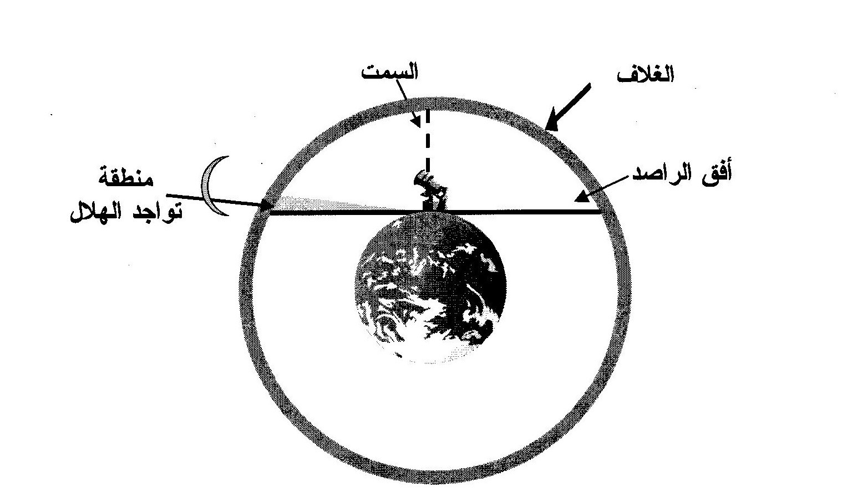
يحتاج رصد الهلال إلى خبرة ودراية جيدة وتركيز على جهة تواجد الهلال، فقد يتوهم الراصد في جرم سماوي مثل كوكبي الزهرة وعطارد أو دخان طائرة نفاثة أو قمر صناعي أو سحابة أو ربما شعرة في عين الراصد. كما يحتاج الراصد أن يتواجد في منطقة خالية من أضواء المدن وهو متجه إلى ناحية الغرب وألا يوجد أي حاجز في الأفق مثل جبل أو منزل أو أشجار تعيق الرؤية، وعلى الراصد أن يعلم أن رصد الهلال من أصعب مهام الرصد الفلكي وذلك لعدة أسباب:
- موقعه في المنطقة الحرجة للرصد قرب الأفق، أي في منطقة تواجد أكبر كمية من الأتربة والعوالق، شكل (4)0 المختصون في الغالب يتجنبون الرصد في هذه المنطقة.
- قرب القمر الشديد من الشمس بعد الاقتران.
- خفوت إضاءة الهلال.
هذا بالإضافة إلى عامل الظروف المناخية (سحب، غبار... الخ) والتي قد تؤثر على عملية الرصد.
والأسباب الآنفة الذكر لا يمكن بأي حال من الأحوال تجنبها وهي بالتالي خارجة عن سيطرة الراصد سواء كان هاوي أو محترف، فمثلا
شكل (5). صورة تبين ضعف ضوء الهلال في حالة عمار بمنطقة تبوك، في هذا اليوم 30/10/1420هـ الموافق 6/2/2000م، غربت الشمس عند الساعة السادسة وسبعة عشر دقيقة مساءً وغرب القمر عند الساعة السابعة واثنتا عشرة دقيقة مساءً، وكان ارتفاع القمر لحظة غياب الشمس عشر درجات قوسية من الأفق، وكانت ولادة الهلال يوم السبت 29/10/1420هـ الموافق 5/2/2000م الساعة الرابعة وخمس دقائق عصرا.
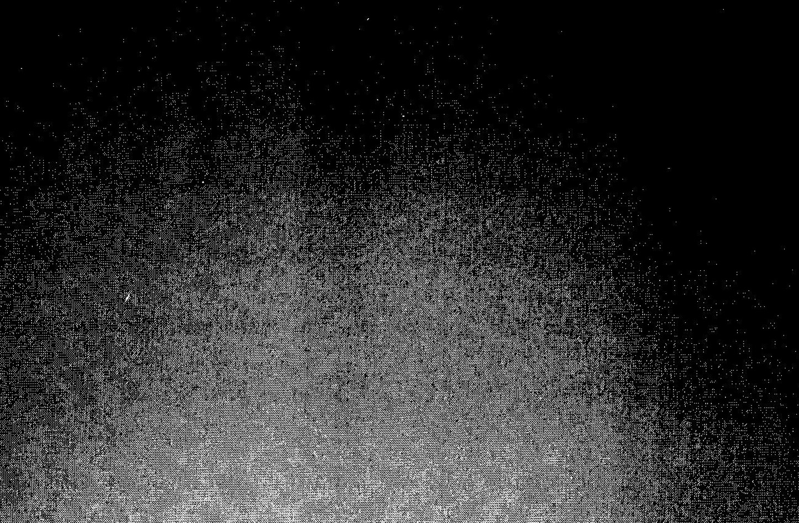
يوضح الشكل (5) صورة للهلال تم التقاطها في مركز حالة عمار بمنطقة تبوك في 30/10/1420هـ الموافق 6/2/2000م، غربت الشمس عند الساعة السادسة وسبعة عشر دقيقة مساءً وغرب القمر عند الساعة السابعة واثنتا عشرة دقيقة مساءً، وكان ارتفاع القمر لحظة غياب الشمس عشر درجات قوسية من الأفق، وكانت ولادة الهلال يوم السبت 29/10/1420هـ الموافق 5/2/2000م في تمام الساعة الرابعة وخمس دقائق عصرا. هذه الصورة تبين مدى صعوبة رصد الأهلة لمن لم يتمرس عليها مرات عديدة. هذا ولقد تمكن المؤلف مع الأستاذ/ معتز كردي من تحقيق الرقم القياسي العالمي في رصد الهلال عندما تمكنا من رصده وهو على ارتفاع حوالي أربع درجات قوسية، وذلك يوم الخميس 30/12/1422هـ الموافق 14 مارس 2002م.
ومن النقاط المهمة في رصد الهلال والتي يغفل عنها الكثير، أن رؤية الهلال في الغرب لا تحتم رؤيته في الشرق، وإذا شوهد في الشرق ! فيتوجب رؤيته في الغرب إذا لم يحل حائل كغيم أو غبار.
في حالة رؤية الهلال على يمين الشمس فإنه يسمى هلالاً شامياً نسبة إلى بلاد الشام، وفي حالة تواجد الهلال على يسار الشمس يسمى هلالاً يمانياً نسبة إلى بلاد اليمن.

(1) تختلف الدول الإسلامية في طريقة تحديد بدايات الأشهر القمرية، فبعضها يعتمد على حدوث الاقتران والبعض على أن يكون القمر مرتفع بدرجات معينة. في المملكة العربية السعودية يعتمد على توفر الشروط التي تحقق الجانب الشرعي وهي: أن يغرب القمر بعد غروب الشمس على الكعبة المشرفة، وأن يكون الاقتران قد حدث قبل غروب الشمس.

